№пп | Код товара | Наименование товара | Изображение
1 |  | Замок бетоновода
2 |  | К-т реле
3 |  | Комплект уплотнений для раб. цилиндра
4 |  | Комплект уплотнений для раб. цилиндра
5 |  | Оконечное реле
6 |  | Прокладка для соедин. бетона
7 |  | Пульт ДУ
8 |  | р/к 3 секции стрелы
9 |  | р/к для цилиндра подъема
10 |  | РЕЛЕ
11 |  | Уплотнительное кольцо для бетонов
12 |  | Экран
13 |  | Электромагнит
14 |  | Р/к 2 секции стрелы
15 |  | Р/к 2 секции стрелы
16 | THD100.45L4000V | Бетоновод армированный D100, L4000 | 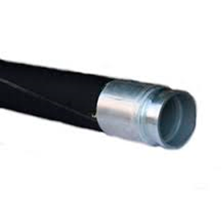
17 | THD125.55L4000V | Бетоновод армированный D125, L4000 | 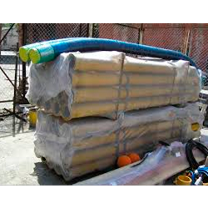
18 | 11222230 | Бетоновод стальн. 5'' 2000мм (=222230)
19 | T55.1000 | Бетоновод стальн. D=125, L1000мм - 2х5"1/2 (=222231)
20 | T55.2000 | Бетоновод стальн. D=125, L2000мм - 2x5"1/2 collars (=222230)
21 | K000906501 | Болт
22 | 11904331 | Болт
23 | K00910169 | Болт
24 | 131.02.957 | Болт М12х85 DIN 931
25 | 11902125 | Болт хомута
26 | 11591055 | Болт шиберной плиты (= 908052)
27 | 11591055 | Болт шиберной плиты (= 908052)
28 | 11908035 | Вкладыш
29 | K000908035 | Вкладыш
30 | 11222988 | Втулка
31 | 11222859 | Втулка бронзовая
32 | 11902918 | Гайка
33 | 11223349 | Головка
34 | 25004500 | Замок 4" 1/2 (=219376)
35 | К000907858 | Замок 5" | 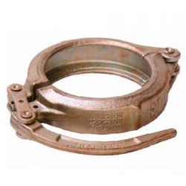
36 | 25005001 | Замок 5"
37 | 25005501 (=235007) | Замок 5" 1/2
38 | 25005500 | Замок 5" 1/2 (=235007)
39 | К000235007 | Замок 5"1/2
40 | 25006001 | Замок 6" | 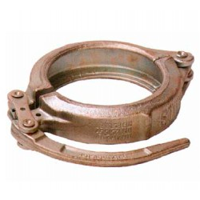
41 | K000907854 | Замок 6"
42 | 11911062 | Кабель 5м
43 | K1002071 | Катушка
44 | 11224965 | Колено
45 | 11224965 | Колено
46 | 4055301000 | Колено 5,5" - 30° R=1000 (=222597) | 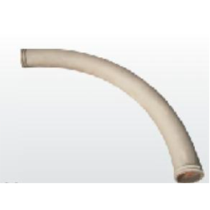
47 | 4055601000 | Колено 5,5" - 60* R=1000 (=222596)
48 | 4055901000/7 (=222241) | Колено 5,5" - 90° R=1000мм – 7мм
49 | 4055901000/7 (=222241) | Колено 5,5" - 90° R=1000мм – 7мм
50 | 20559002 | Колено 90° 5'' 1/2 R=180 (=215252)
51 | S000222157 | Колено разгонное 6" (150 мм)
52 | S000222160 | Колено разгонное 7" (180мм)
53 | 11226503 | Коллектор
54 | K000906652 | Кольцо
55 | 11222864 | Кольцо
56 | 11903070 | Кольцо
57 | 11211726 | Кольцо
58 | S000215744 | Кольцо компенсационное | 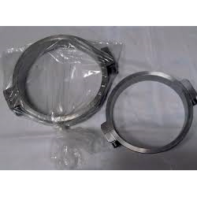
59 | S000222834 | Кольцо обрезное
60 | 11908030 | Кольцо стопорное
61 | 11906648 | Кольцо уплотнительное
62 | 11222833 | Компенсац. кольцо | 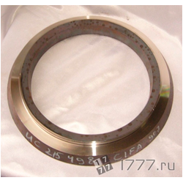
63 |  | Бетонный поршень d180мм, d2100мм; d230мм | 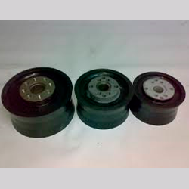
64 | K000910814 | Концевой выключатель
65 | 11222865 | Крышка
66 | 11211681 | Крышка
67 | 11403112 | Крышка
68 | S000215746 | Манжета
69 | 11403156 | Мембрана
70 | S000215745 | Обрезное кольцо (=Компенсационное кольцо) | 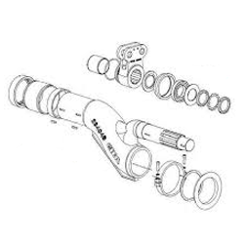
71 | 11211830 | Опорное кольцо
72 | 2253056 | Палец (=910169)
73 | 11221048 | Переходник
74 | 11221048 | Переходник
75 | S000231157 | Плита | 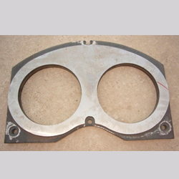
76 | 11906643 | Подшипник
77 | 11906644 | Подшипник
78 | 11904434 | Подшипник (= 908036)
79 | AN.55.35 | Приварное кольцо 5'' 1/2 | 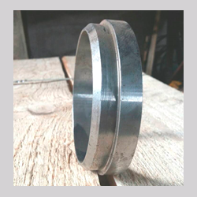
80 |  | Приводной модуль
81 |  | Прогр. логич. контролер
82 | K000901816 | Пружинная шайба
83 | 240027000 | Резиновое уплотнение
84 | 240027000 | Резиновое уплотнение
85 | S000211721 | Сальник опоры
86 | K000906524 | Стопорная шайба
87 | 11493587 | Стопорная шайба
88 | 11241531 | Труба
89 | 11223178 | Уплотнение
90 | 11226501 | Уплотнение
91 | S000235901 | Уплотнение
92 | 11909930 | Фильтр
93 | 11231542 | Хомут
94 | 11231542 | Хомут
95 | 11906524 | Шайба
96 | 11906521 | Шайба пружинная
97 | K000400514 | Шар промывочный D150 mm | 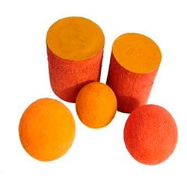
98 | 23317501 | Шар промывочный D175мм средн.
99 | GH125.55 | Шиберный затвор
100 | GH125.55 | Шиберный затвор | 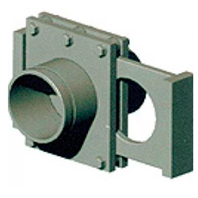
101 | 11902963 | Шпонка
102 | 11902963 | Шпонка
103 | 11202042 | Электроклапан | 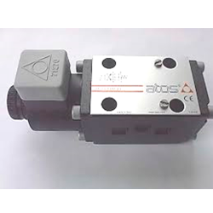
104 | 11908167 | Электроклапан | 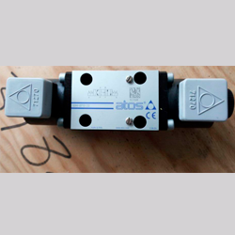
105 | 11908167 | Электроклапан
106 | K1017607 | Электроклапан

